|  |
| --- |
| **PRÉ-PROJETO 2024** |

|  |
| --- |
| NOME: Guilherme de Oliveira Buzinaro Nº 06 |
| TELEFONE (S) 46 - 98830-6668 |
| E-MAIL rdlguilher@gmail.com |
| CURSO Técnico em Informática |
| TURMA: 4° - Informática |

**ALUNO(s) É OBRIGATÓRIO EM ANEXO AO PRÉ-PROJETO, NO MÍNIMO UMA TELA DE INTERFACE (TELA PRINCIPAL) JUNTO AO PROJETO.**

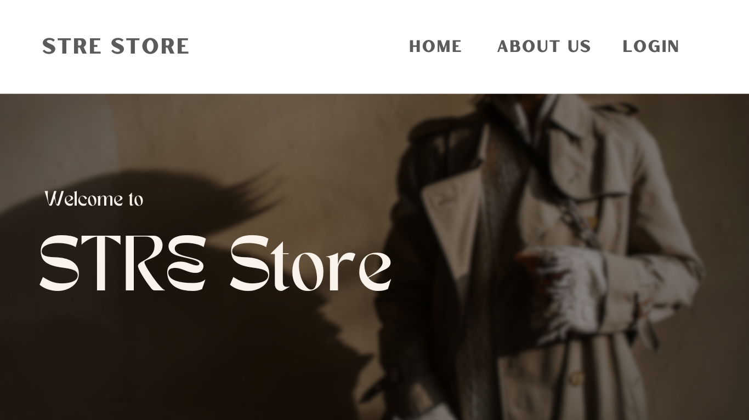

TITULO

|  |
| --- |
| Projeto: TRUTH |

INTRODUÇÃO

|  |
| --- |
| Este é um projeto de conclusão de curso, envolve três matérias: Análise de Projeto, Internet e Programação Web e Banco de Dados. Neste trabalho está sendo estabelecido todo o conhecimento adquirido no decorrer dos anos.  Tem como principal objetivo promover um estilo de roupa.  A simbologia das roupas varia de cultura para cultura. Para o homem moderno, então, representa uma espécie de espelho de si mesmo. Quando o consumidor decide comprar uma roupa, ele não está apenas comprando alguns pedaços de pano bem costurados. Ele está comprando sua própria alma, para se refletir no outro. (MONTEIRO,1997).  Denominamos “STREETWEAR”, como um projeto bem elaborado, simples e bem organizado, sendo assim, fazendo com que o cliente se sinta confortável visualmente e possa ter uma boa impressão. Sabemos que é muito importante vestir-se bem, pois a primeira impressão é a que permanece, mas antes da primeira impressão que os outros têm sobre você, é importante que você se olhe no espelho. Quando você se sente bem com a sua aparência, você sente que merece aquilo que deseja alcançar. Isso ajuda a fortalecer sua autoestima. |

HIPÓTESE / SOLUÇÃO

|  |
| --- |
| Bem, o motivo da ideia e do desenvolvimento deste projeto, é para que seja vendido um estilo de roupa bem conhecido, chamado “Streetwear”, não somente isso, mas que o tema das roupas sejam algo único e de qualidade.  *Na interseção entre moda e cultura urbana, surge uma expressão única de estilo: o streetwear. Em suas raízes, esse movimento não é apenas sobre roupas; é uma manifestação de identidade, uma declaração de pertencimento e uma celebração da individualidade. É com essa paixão pelo streetwear e seu poder transformador que nasce o nosso site de moda. Nosso objetivo é mais do que simplesmente oferecer roupas. Queremos criar um espaço digital que sirva como um portal para a comunidade streetwear. Um lugar onde os entusiastas possam encontrar peças que não apenas reflitam seu estilo pessoal, mas também capturem a essência vibrante e dinâmica da cultura urbana. OpenIA (2024)*  Há algumas semanas atrás eu estava navegando em um site de roupa, o site no qual eu estava navegando estava muito bem organizado, as cores eram suaves fazendo com que visualmente esteja confortável. Como inspiração, estarei utilizando este site como referência para o desenvolvimento do meu projeto. Sabemos que desenvolver um site visivelmente bem estruturado, pode atingir um público-alvo maior, fazendo com que todos os usuários ou clientes, possam ter uma boa impressão do site. É importante também ressaltar que o site deve permanecer atraente, visivelmente e também os produtos apresentados, sendo assim, a tendência de um usuário se tornar cliente se torna mais alta. |

DISCIPLINAS ENVOLVIDAS

|  |
| --- |
| Descrição das três disciplinas.  Análise de projetos e sistemas:  Banco de dados:  Internet e Programação da Web: |

OBJETIVO GERAL

|  |
| --- |
| O objetivo geral do nosso site, é fazer com que os produtos sejam alcançados de uma forma mais abrangente, para que os produtos possam ser alcançados por todas as faixas etárias de idade. Queremos também selecionar os “Produtos Masculinos” e “Produtos Femininos”, claro que, boa parte dos tipos de roupas serão classificados na categoria de “Unissex”, pelo fato de ser uma moda um tanto quanto “Urbana”.  A nossa loja de roupa streetwear visa se tornar o destino principal para indivíduos apaixonados por moda urbana, oferecendo uma experiência e envolvente que transcende o simples ato de comprar roupas. Buscamos estabelecer uma plataforma vibrante e inclusiva que celebra a autenticidade, a expressão pessoal e a cultura street, conectando os clientes a uma variedade cuidadosamente selecionada de peças de moda de rua, acessórios e colaborações exclusivas. Além de oferecer produtos de alta qualidade, nosso objetivo é criar uma comunidade dinâmica onde os entusiastas de streetwear possam se inspirar, compartilhar seu estilo único e sentir-se parte de uma cultura. (Openai,2024). |

OBJETIVOS ESPECÍFICOS

|  |
| --- |
| Nascido nos anos 60 e tendo aparecido como uma alternativa ao surf, o skateboarding, caraterizado como uma tribo de consumidores pós-moderna, é um estilo de vida e um meio de expressão livre, que, atualmente, com ajuda da sua presença ativa nos meios digitais e, pelo facto de estar fortemente ligado à moda, tem um enorme poder de influência no mercado, principalmente de streetwear. O objetivo da presente investigação passa por estudar profunda e detalhadamente as caraterísticas do skateboarding como comunidade tribal, dando-se especial enfoque à importância do estilo de roupa e da moda streetwear para os skaters.  Em resumo, desenvolver um site de roupas streetwear pode ser motivado pela oportunidade de atender à demanda do mercado, seguir uma paixão pessoal, expandir para um mercado global, expressar criatividade e aproveitar os benefícios de um baixo custo inicial de entrada no mercado online. (OpenAI,2024).  A moda streetwear é frequentemente associada à criatividade, individualidade e expressão pessoal. Para alcançar o objetivo proposto, recorreu-se a uma abordagem de pesquisa exploratória baseada numa metodologia qualitativa, sendo que, de forma a compreender esta comunidade da melhor forma, a técnica de recolha de dados utilizada foi a entrevista semiestruturada, tendo sido conduzidas catorze entrevistas, possibilitando uma conversa informal e flexível, onde os skaters se exprimem e partilham histórias de vida e exemplos reais da sua cultura. Os resultados desta pesquisa, confirmam que o skateboarding apresenta, ainda que, com algumas exceções, caraterísticas de uma comunidade tribal, visto que, os seus membros, pertencendo a uma comunidade heterogénea, poderosa e narcisista, unem-se, partilham emoções, experiências e conhecimentos, e, constroem ligações mais íntimas, graças à sua paixão comum. Para além disso, o skater tem uma sensibilidade estética invulgar, sendo muito autocrítico relativamente à forma como se veste e, por isso, é proativo, criando os seus próprios negócios que ajudam a sua comunidade, e, critica e escolhe marcas de roupa específicas que satisfaçam as suas necessidades tanto funcionais, para a prática de skate, como também estéticas, melhorando o seu visual. |

PROCEDIMENTOS METODOLÓGICOS

|  |
| --- |
| Segundo a Openai(2024), A metodologia de pesquisa refere-se ao conjunto de técnicas, procedimentos e abordagens utilizadas para investigar um determinado problema, questão ou fenômeno de interesse de forma sistemática e organizada. A metodologia de pesquisa pode variar dependendo do campo de estudo, do tipo de pesquisa e dos objetivos específicos do estudo. O presente artigo, de caráter teórico, apresenta uma discussão sobre as metodologias de análise documental e a pesquisa bibliográfica, ambas na área da Educação, percorrendo os seus diferentes focos de estudo e percursos metodológicos. Para uma melhor organização da discussão, o artigo está dividido em quatro seções: na primeira seção, apresentamos algumas notas introdutórias sobre o tema; na segunda, discorremos sobre a noção de documento histórico e sobre como trabalhar com ele nas pesquisas em Educação; na terceira, apresentamos os percursos metodológicos adotados em pesquisas bibliográficas; e na quarta, estabelecemos algumas considerações finais. As reflexões são apresentadas de modo a confrontar essas duas perspectivas, trazendo os elementos teóricos e metodológicos que as distinguem.  Uma metodologia de pesquisa de campo é um conjunto de procedimentos e técnicas utilizados para coletar dados diretamente do ambiente em que ocorrem os fenômenos que estão sendo estudados.  Essa metodologia pode envolver várias etapas, incluindo a formulação de perguntas de pesquisa, o planejamento da coleta de dados, a seleção de amostras representativas, a aplicação de instrumentos de coleta de dados (como entrevistas, questionários, observações diretas), a análise dos dados coletados e a interpretação dos resultados. (OpenAi,2024) |

BIBLIOGRAFIA

|  |
| --- |
| GRAZZIOTIN, Luciane Sgarbi; KLAUS, Viviane; PEREIRA, Ana Paula Marques. Pesquisa documental histórica e pesquisa bibliográfica: focos de estudo e percursos metodológicos. **Pro-Posições**, v. 33, p. e20200141, 2022.  OpenAI. "ChatGPT é uma inteligência artificial de linguagem natural desenvolvida pela OpenAI, Metodologia de pesquisa. Acesso em 04 de abril de 2024. (<https://openai.com/blog/chat-gpt-3-launch/>).  RIBEIRO, Tomás Saraiva de Campos Mendes. **A ascensão da tribo do skateboarding e a sua influência no mercado de moda streetwear**. 2023. Tese de Doutorado. |

CRONOGRAMA DE ATIVIDADES

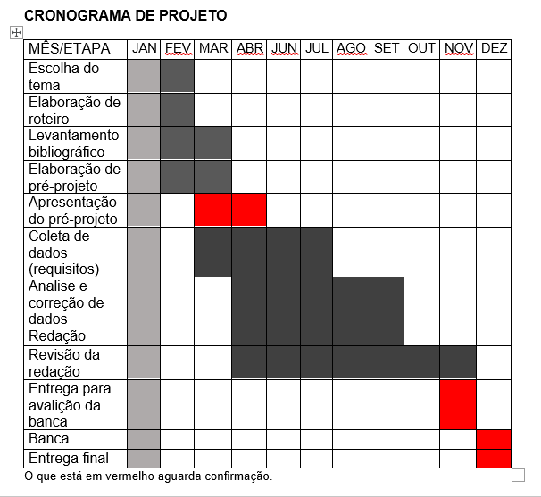

|  |  |  |
| --- | --- | --- |
| **Autorizado** | **Professor(a)** | **Data** |
| Análise de projetos e sistemas:  Banco de dados:  Web design: | **Aparecida**  **Alessandra** |  |